ข้อมูลปราชญ์
(ผู้เชี่ยวชาญ/ประสบความสำเร็จในอาชีพ)

1. ชื่อ นายใบโพย ฟักแฟง
2. วัน/เดือน/ปีเกิด 15 กุมภาพันธ์ 2492 อายุ 67 ปี เลขประจำตัวประชาชน
5650690006794
3. ที่อยู่ บ้านเลขที่ 215 หมู่ที่ 8 ตำบลหนองแขม อำเภอพรหมพิราม จังหวัดพิษณุโลก
4. การติดต่อ โทรศัพท์ 081-9719577
5. การศึกษาสูงสุด ม. 6
6. ความเชี่ยวชาญ/ความสำเร็จในการประกอบอาชีพ ปลูกมะนาวในบ่อซีเมนต์
7. บันทึกความรู้ของปราชญ์/ผู้ประสบความสำเร็จด้านอาชีพ
1) ความเป็นมา
มีเพื่อนซื้อกิ่งพันธุ์มะนาวมาฝาก พร้อมกับตำราเกี่ยวกับการปลูก การตอนกิ่ง มะนาว จึงได้ศึกษา และทำความเข้าใจ จึงเริ่มต้นตอนกิ่งมะนาว และเพื่อนบ้านเห็นจึงมาขอซื้อกิ่งพันธุ์ ในราคากิ่งละ 25 บาท และรับประกันถ้าปลูกไม่ขึ้น ให้มาเอากิ่งใหม่ได้ และได้ศึกษาหาความรู้เกี่ยวกับการปลูกมะนาวอยู่ตลอดเวลา จึงทำให้สามารถให้คำปรึกษากับผู้สนใจการปลูกมะนาวได้ดี จึงยึดเป็นอาชีพจนถึงปัจจุบัน 2) กระบวนการผลิต/วิธีการขั้นตอน/เทคนิค/ที่ใช้ในการแก้ปัญหาหรือพัฒนาอาชีพ
วัสดุอุปกรณ์
1. บ่อซีเมนต์ขนาดกว้าง 80 ซม. สูง 40 ซม. พร้อมฝารองก้น
2. กิ่งพันธุ์มะนาว
3. การเตรียมดิน ประกอบด้วย ดินร่วนซุย จำนวน 14 บุ้งกี๋ ขี้วัว,ขี้ไก่ 1 กระสอบ
แกลบดำ 1 กระสอบ คนผสมคลุกเคล้าให้เข้ากัน
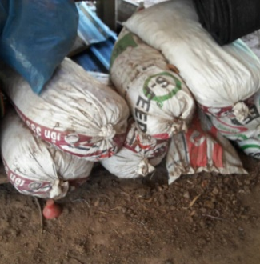
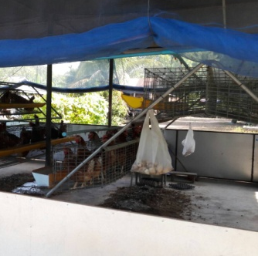
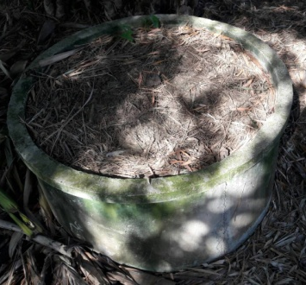

- 2 -
วิธีทำ
1. นำดินที่เตรียมไว้ เทใส่ ในบ่อซีเมนต์
2. นำต้นกล้ามะนาวมาปลูก รดน้ำวันละ 2 ครั้ง เช้า เย็น ให้ดินพอชุ่ม
(น้ำผสมฮอร์โมนที่ผลิตเอง)
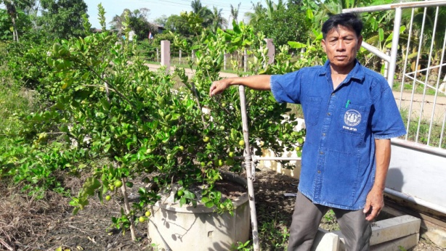
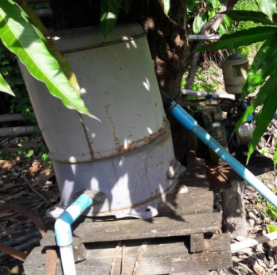

3) ปัจจัยแห่งความสำเร็จ
1. ค้นคว้าสิ่งใหม่ ๆ ตลอดเวลา และถ่ายทอดให้คนที่สนใจ
2. ผลิตฮอร์โมนที่ใช้ได้ดีกับการปลูกมะนาวใช้เอง
3. กิ่งมะนาวที่จำหน่ายไปได้มีการรับประกัน ถ้าต้นตายมาเอาต้นใหม่ไปปลูกแทนได้
7. เกียรติคุณ/รางวัลที่ได้รับ ไม่มี
8. ประสบการณ์ถ่ายทอดความรู้ ไม่มี

(ลงฃื่อ) ใบโพย ฟักแฟง
(นายใบโพย ฟักแฟง)
25 กรกฎาคม 2559

